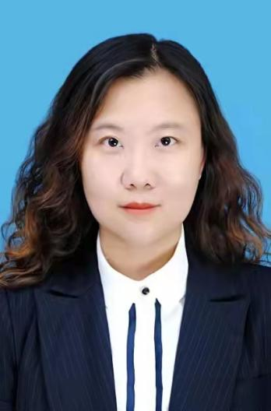
王文栋，副教授，女，汉族，中共党员。1985年1月出生，硕士研究生毕业于苏州大学医学部。系统主讲《生物化学》、《生物信息学》、《生物信息软件综合实践》、《R语言程序设计》、《临床分子生物学检验》、《专业英语》、《生物信息学前沿讲座》、《生物信息学导论》等主干、专业课程的理论与实验教学。河北省先进德育工作者，多次获得河北北方学院教学质量考核优秀、年度考核优秀教师、校级优秀骨干教师。全国高等院校“人卫杯”医学检验青年教师说课与视频公开课竞赛二等奖；河北北方学院第三届中青年教师英文授课比赛二等奖；第二届“人卫杯”全国高等院校医学检验专业校际协作理事会青年教师讲课比赛临床生物化学检验、临床分子生物学检验、临床实验室管理、临床检验仪器与技术学科组二等奖。河北北方学院第九届青年教师授课比赛二等奖。主持河北省卫生计生委课题1项；主持河北省高等学校科学技术研究项目1项；主持河北省高校党建研究会课题1项；主持省属高校基本科研业务费自然科学研究计划项目1项；主持校级教改课题5项；主研河北省高等教育学会“十三五规划课题”1项、参与省级项目1项及省教育厅重点课题1项；获张家口市科技进步奖一等奖。发表研究性论文十余篇，参编教材3部。指导国家级、省级、校级大学生创新创业训练计划项目共6项；获河北省挑战杯大学生课外学术科技作品竞赛自然科学类学术论文三等奖2项；获河北北方学院挑战杯大学生课外学术科技作品竞赛自然科学类学术论文校级一等奖（2项）。

